**تمرین طراحی کنترلر با روش زیگلر-نیکولز - درس طراحی سیستم‌های کنترل صنعتی - سینا پورعسگری**

نمونه‌ی عملکرد طراحی کنترلر در متلب و کد آن آمده است:

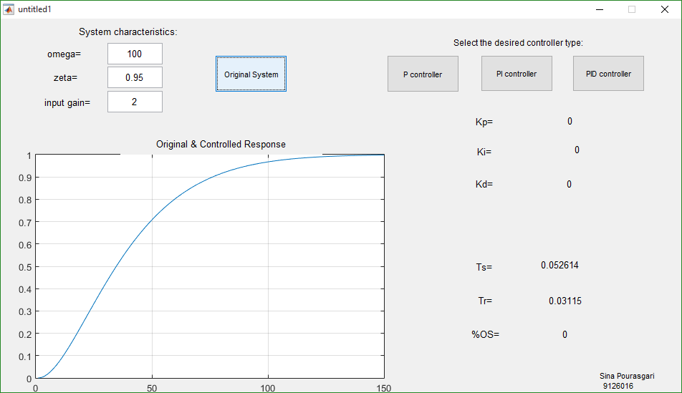

تصویر 1 سیستم اصلی (با مشخصات ذکر شده در تصویر)

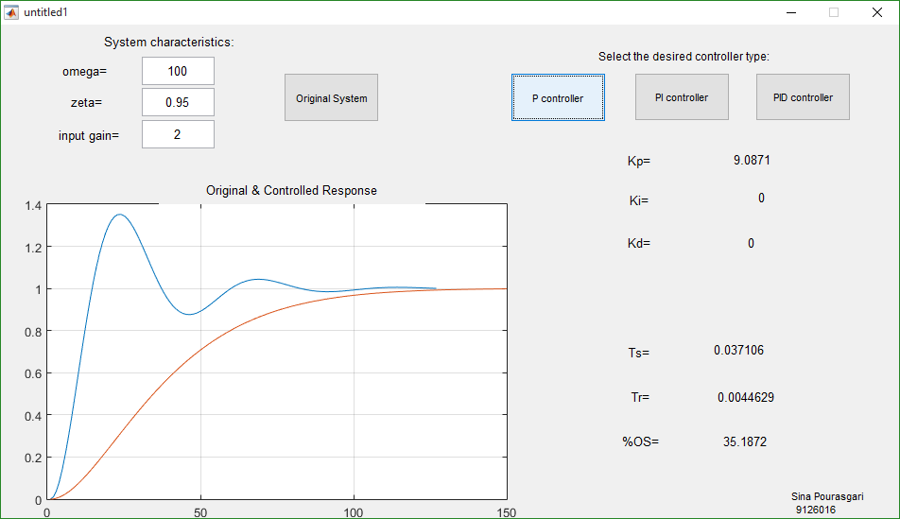

تصویر 2 سیستم اصلی و کنترلر Proportional

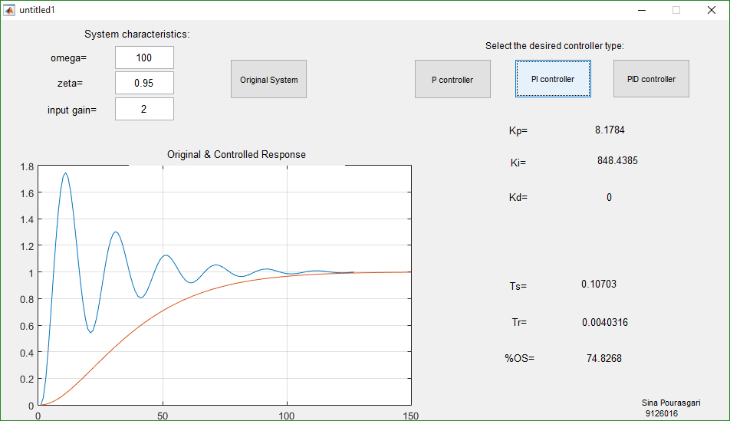

تصویر 3 سیستم اصلی و کنترلر PI

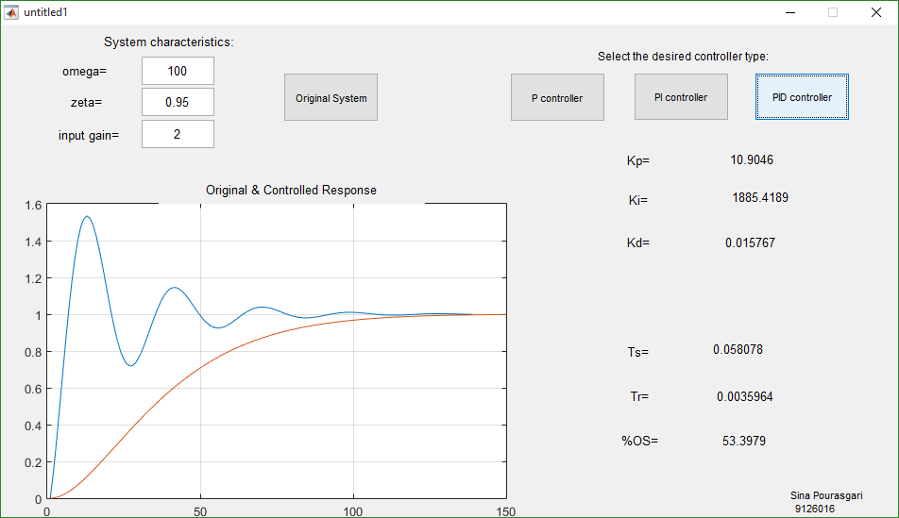

تصویر 4 سیستم اصلی و کنترلر PID